Міністерство освіти і науки України

Національний університет « Львівська політехніка »

Інститут телекомунікації, радіоелектроніки та електронної техніки

кафедра « Радіоелектронні пристрої та системи »

З дисципліни « Програмування частина 2»

Лабораторна робота №15-16

« Дослідження використання одновимірних та багатовимірних масивів»

Мета роботи: Навчитися використовувати одновимірні та багатовимірні масиви у процесі програмування для обробки великої сукупності значень.

Підготував

ст.групи АП-11

Василюк Ростислав

Прийняв:

Чайковський І.Б.

Львів 2024р

Теоретичні відомості:

В усіх програмах, що розглядалися у лабораторних роботах, оброблялися поодинокі значення. На практиці часто виникає потреба обробити єдиним алгоритмом велику сукупність однорідних значень. В математиці такі сукупності мають позначення на зразок x1, x2, . . . , xn.

Для доступу до елементу масиву слугує операція індексування, яка позначається квадратними дужками: конструкція iм'я_масиву[номер_елементу] означає змінну - елемент, що стоїть в даному масиві під даним номером. Номер елементу в масиві називають також індексом.

1.int m[10], k=3;

2.m[0]=1;

3.m[k]=8;

4.++ k;

5.m[k]=8;

6.m[( k + 2)%3+ 1]=17;

7.m[k+3]=m [0]+ m[k];

8.scanf("% d",&m[k+1]);

9.printf("%d\ n",m[k]);

В першому рядку оголошується масив m з 10 елементів та допоміжна змінна k, яка одразу отримує початкове значення 3. В рядку 2 показано, як присвоїти значення елементу масиву, номер якого заздалегідь відомий: в якості індексу використано константу, число 0. Оскільки нумерація елементів починається з 0, то даний оператор означає, що значення присвоюється першому елементу масиву. Рядок 3 ілюструє, що індекс може бути не константою, а значенням змінної. Оскільки в даний момент змінна k має значення 3, даний оператор означає, що значення 8 присвоюється у четвертий від початку (а не третий!) елемент масиву. Оператор в рядку 4 збільшує значення змінної k на 1, отже, воно тепер дорівнює 4. Тому, хоча оператор в рядку 5 повністю співпадає за написанням з оператором в рядку 3, тепер вираз в лівій частині присвоювання означає вже не четвертий, а п'ятий від початку елемент масиву. Рядок 6 є прикладом того, що в якості індексу може використовуватися не лише значення змінної, але і складний вираз. Підставивши поточне значення змінної k, маємо, що значення 17 буде присвоєно елементові з індексом 1, тобто другому елементу масиву. В рядку 7 показано, що звертання до елементів одного й того самого масиву може здійснюватися і в лівій, і в правій частинах присвоювання. В перший 3 (з індексом 0) елемент раніше було занесене значення 1, поточне значення змінної k дорівнює 4, а елементу з індексом 4 було присвоєно значення 8. Отже, елемент з індексом 7 (восьмий від початку) отримає значення 9. Значення елементів масиву можна вводити з клавіатури так само, як і значення звичайних змінних, за допомогою функції scanf, що показано в рядку 8. Як і завжди, перед іменем змінної, в яку треба розмістити введене значення, ставиться знак & - амперсанд. З рядка 9 видно, що значення елементів масиву можна передавати до функцій в якості аргументів, в тому числі - друкувати на екран.

Хід роботи:

1. Ознайомитися з теоретичними відомостями.

2. Здійснити виконання прикладів, представлених у теоретичних відомостях, після чого представити скріни їх коду та результати виконання у звіті.

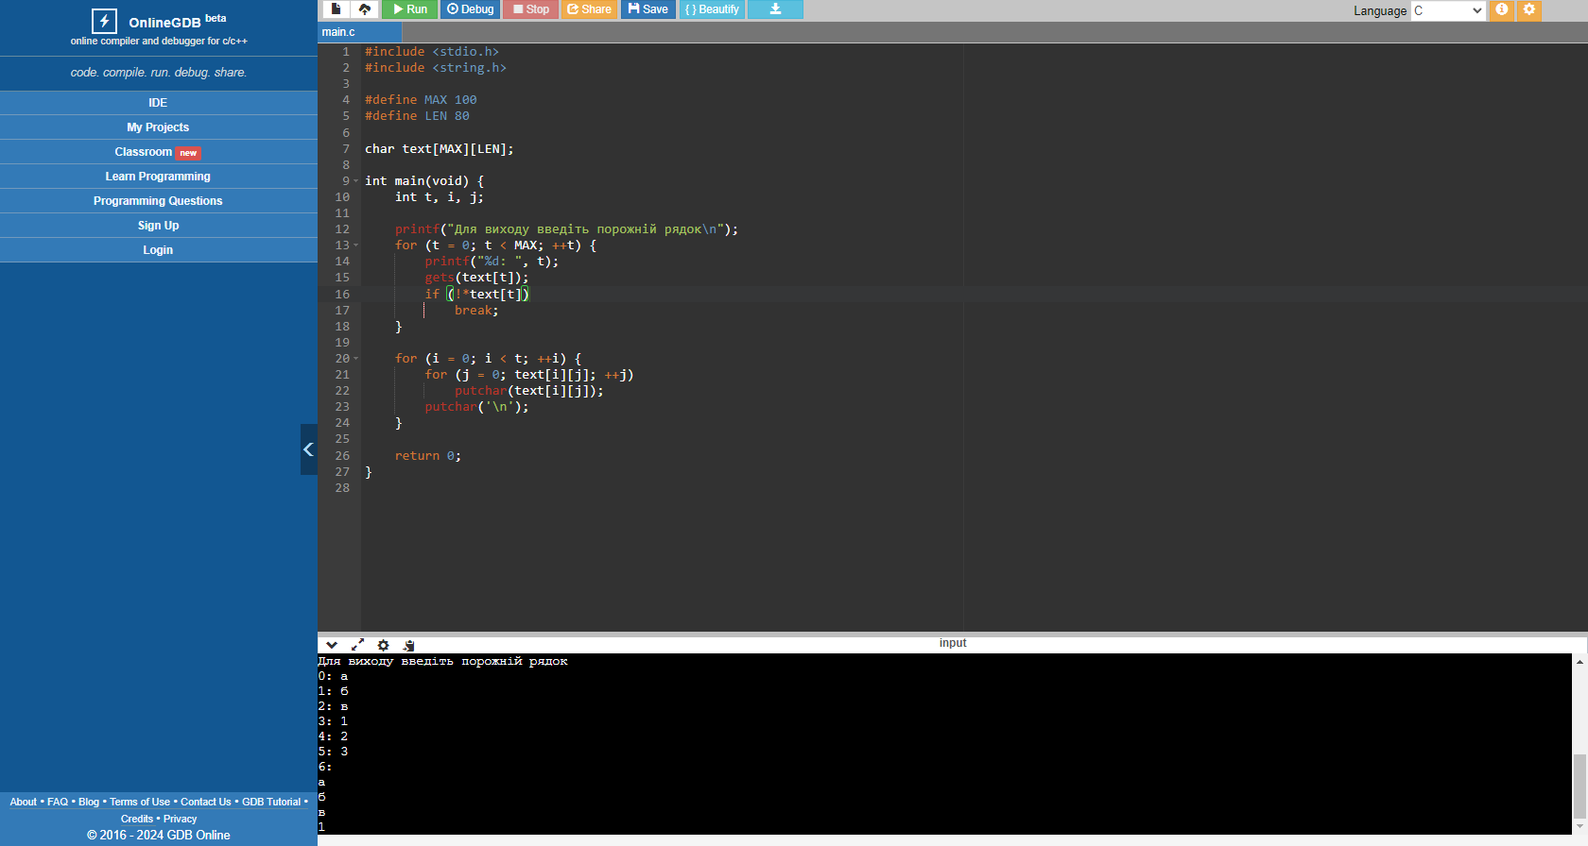Ці функції оголошені в заголовному файлі . Застосування бібліотечних функцій обробки рядків ілюструється наступним прикладом:

Нижче представлено програму для обчислень значення елементів одновимірного масиву цілого типу з індексами від 0 до 99.

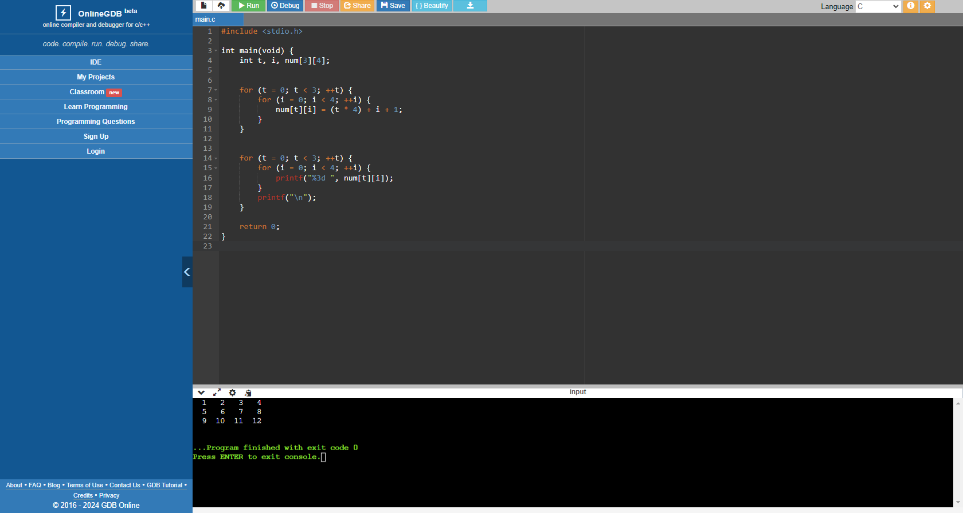

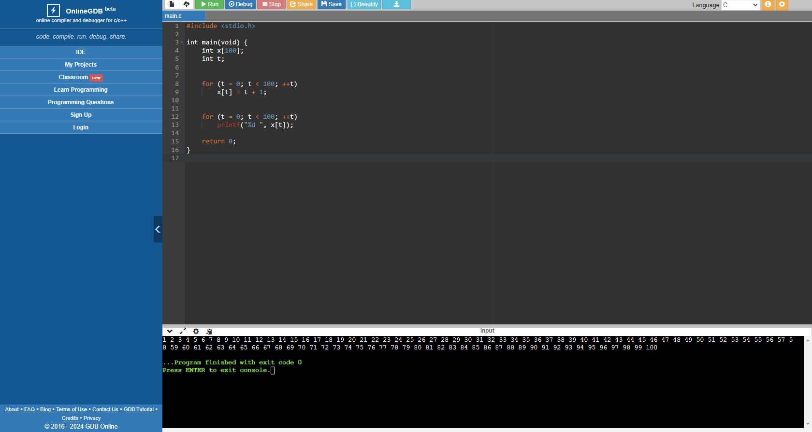У наступному прикладі елементам двовимірного масиву присвоюються числа від 1 до 12 і значення елементів виводяться на екран порядково:

З цих двох форм запису кращою є перша. Для кращого розуміння властивостей масиву рядків розглянемо наступну коротку програму, в якій на основі застосування масиву рядків створений простий текстовий редактор:



3. Напишіть програму, яка заповнює масив довільними цілими числами, введеними з клавіатури (розмір масиву становить 10), обчислює суму всіх елементів та виводить на екран сам масив і значення суми його елементів.

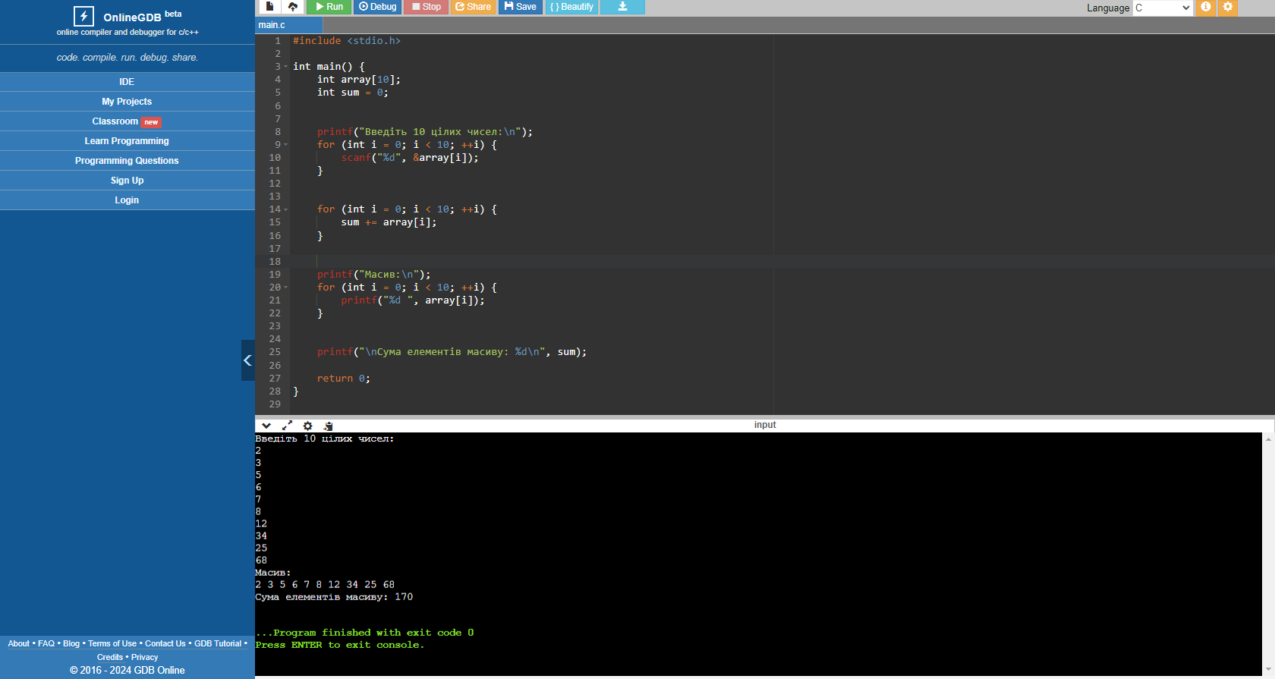

Контрольні запитання:

1. Дайте визначення поняття масив в мові С.

Це структура даних, яка представляє собою колекцію однотипних елементів, що зберігаються у пам'яті підрядково, тобто в одному рядку. Кожен елемент масиву має свій унікальний індекс, за допомогою якого його можна звертатися.

2. Назвіть види масивів.

Одновимірні масиви: масив, у якого один індекс.

Багатовимірні масиви: масив, у якого два або більше індексів.

Статичні масиви: масив, розмір якого відомий на етапі компіляції.

Динамічні масиви: масив, розмір якого визначається під час виконання програми.

3. Назвіть перевагу використання багатовимірних масивів.

Багатовимірні масиви дозволяють представляти більш складні структури даних, такі як матриці або зображення. Вони дозволяють зручно організовувати дані в многовимірних структурах, що спрощує їх обробку та доступ до них.

4. Для чого у масивах використовується матриця?

Це багатовимірний масив, який представляється у вигляді таблиці з рядками та стовпцями. Вона використовується для зберігання та обробки даних, які мають двовимірну структуру, наприклад, зображення, табличні дані тощо.

5. Яка загальна форма ініціалізації масиву?

Загальна форма ініціалізації масиву виглядає так: тип_даних ім'я_масиву[розмір] = {елемент_1, елемент_2, ..., елемент_n};. Тут тип_даних - це тип даних елементів масиву, ім'я_масиву - назва масиву, розмір - кількість елементів у масиві, а {елемент_1, елемент_2, ..., елемент_n} - це список значень, з яких складається масив.